УДК 622.822:622.44
Ипатов С.Г.
командир взвода службы депрессионных съемок, филиал «Копейский военизированный горноспасательный отряд» ФГУП «ВГСЧ», Копейск, Россия, e-mail: [указать e-mail]
Определение устойчивости проветривания наклонных горных выработок рудников при пожаре с учетом фактической пожарной нагрузки
Аннотация. Рассмотрена задача проверки устойчивости вентиляционных режимов наклонных горных выработок рудников при воздействии тепловой депрессии пожара. Показано, что распространенная практика задания температуры очага постоянной величиной 1000 °C без учета горючей нагрузки и расхода воздуха искажает результат: для выработок со слабой нагрузкой тепловая депрессия завышается в десятки раз. Предложен порядок расчета, при котором мощность пожара определяется по составу горючей нагрузки (самоходная техника, кабели, деревянная крепь, конвейерная лента), а нагрев струи – по расходу воздуха в конкретной ветви. Методика реализована в программном комплексе «ПВ-Система» и применена при проверке устойчивости проветривания рудников, обслуживаемых филиалом «Копейский ВГСО».
Ключевые слова: устойчивость проветривания, тепловая депрессия, пожарная нагрузка, мощность пожара, опрокидывание вентиляционной струи, критическая депрессия, наклонные выработки, вентиляционная сеть, рудник
Введение. Пожар в наклонной выработке создает тепловую депрессию, которая при нисходящем проветривании направлена против вентиляционной струи и способна вызвать ее самопроизвольное опрокидывание, а при восходящем – нарушить распределение воздуха в параллельных выработках [1, 2]. Последствия опрокидывания – задымление путей выхода людей и отделений горноспасателей – подтверждаются натурными и численными исследованиями [3, 4]. Поэтому для каждого планового периода плана мероприятий по локализации и ликвидации последствий аварий (ПМЛЛПА) выполняется проверка устойчивости проветривания выработок с углом наклона 5° и более и длиной 30 м и более.
На 17 рудниках, обслуживаемых филиалом «Копейский ВГСО», применяются три программных комплекса: «Вентиляция» (6 рудников), «АэроСеть» (9) и «ПВ-Система» (1). В первом из них температура очага по умолчанию принята равной 1000 °C и не связана с горючей нагрузкой; задать нагрев менее 100 °C невозможно. В зарубежной практике мощность расчетного пожара принято обосновывать составом горючих материалов [5–7]. Цель работы – обосновать и реализовать порядок проверки устойчивости проветривания, в котором тепловая депрессия определяется фактической пожарной нагрузкой ветви и расходом воздуха в ней.
Методы. Исходными данными служат топология вентиляционной сети, результаты ее расчета и сведения о горючей нагрузке по каждой наклонной выработке, полученные по официальному запросу от предприятия. Теплофизические характеристики материалов приняты по справочнику пожарной нагрузки для рудников. Мощность пожара самоходной техники определяется по массам резины, дизельного топлива и масла через эквивалентную поверхность горения и время выгорания каждого материала; для кабелей, деревянной крепи и конвейерной ленты – по площади активного горения, которая нарастает со скоростью распространения пламени и уменьшается за счет выгорания материала. Нагрев воздуха в выработке:
$Δ_{t}=\frac{{N·10}^{6}}{ρ·c_{p}·Q}$ (1)
где N – мощность пожара, МВт; ρ = 1,25 кг/м³ – плотность воздуха; c_{p} = 1005 Дж/(кг·К) – удельная теплоемкость воздуха; Q – расход воздуха в ветви, м³/с. Температура продуктов горения ограничена 1200 °C.
Тепловая депрессия пожара рассчитывается по нормативной методике:
$h_{т}=k_{1}·Δz·\left(0,766+a·\ln{\frac{T_{м}}{T_{к}}}\right)$ (2)
где k₁ = 12 Н/м³; Δz – разность отметок зоны горения, м; a – безразмерный коэффициент; T_{м} и T_{к} – температура в очаге и на устье выработки, К. В отличие от формального применения методики, длина зоны горения ограничивается длиной выработки, а температура T_{м} – фактической температурой продуктов горения по формуле (1): нормативная оценка не учитывает, что именно горит, и для кабеля дает ту же температуру, что и для техники. Устойчивость оценивается показателем
$p_{у}=\frac{h_{кр}}{h_{т}}$ (3)
где h_{кр} – критическая депрессия, определяемая по сопротивлению параллельных выработок и расходам в них. Выработка устойчива при p_{у} > 1; для восходящего проветривания дополнительно проверяется критический расход воздуха. Расчеты выполнены в программном комплексе «ПВ-Система», который по выборке ветвей формирует акт проверки устойчивости с приложениями расчета мощности пожара.
Результаты. Расчет выполнен для выработок двух рудников с разными видами горючей нагрузки (табл. 1). Для ствола с кабелем при расходе 142,2 м³/с нагрев струи составляет 5,4 °C, а тепловая депрессия – 14 Па против 600 Па при условной температуре 1000 °C. Для выработок с техникой и деревянной крепью при малом расходе температура продуктов горения достигает 1000–1200 °C, и оба подхода дают близкий результат.
Таблица 1
Тепловая депрессия пожара при условной и расчетной температуре очага
Выработка (угол, длина) | Горючая нагрузка | Q, м³/с | N, МВт | Δt, °C | h_{т} при 1000 °C, Па | h_{т} по нагрузке, Па
Ствол скипо-клетевой (90°, 65 м) | Кабель ПВС, 65 м | 142,2 | 0,96 | 5,4 | 599,7 | 14,0
Транспортный уклон (7,1°, 55,7 м) | Самоходная техника ТН-545 | 21,2 | 8,04 | 302 | 63,4 | 41,9
Заезд на ВТШ (17,4°, 67 м) | ПДМ DALI VJ8 | 6,5 | 10,72 | 1180 | 126,2 | 126,2
Вентиляционный восстающий (90°, 67 м) | Деревянная крепь, 2 см | 21,3 | 29,5 | 1104 | 600,7 | 600,7
Расчетная мощность пожара существенно зависит от времени. Для деревянной крепи вентиляционного восстающего (рис. 1) мощность за 7 мин достигает 29,5 МВт, сохраняется до полного прохода пламени по выработке и затем снижается; к прибытию отделения ВГСЧ через 30 мин пожар находится в наиболее опасной фазе. На тестовой сети из двух стволов, соединенных выработкой, программа определила для нисходящего ствола тепловую депрессию 516 Па, критическую – 936 Па и показатель устойчивости 1,81.
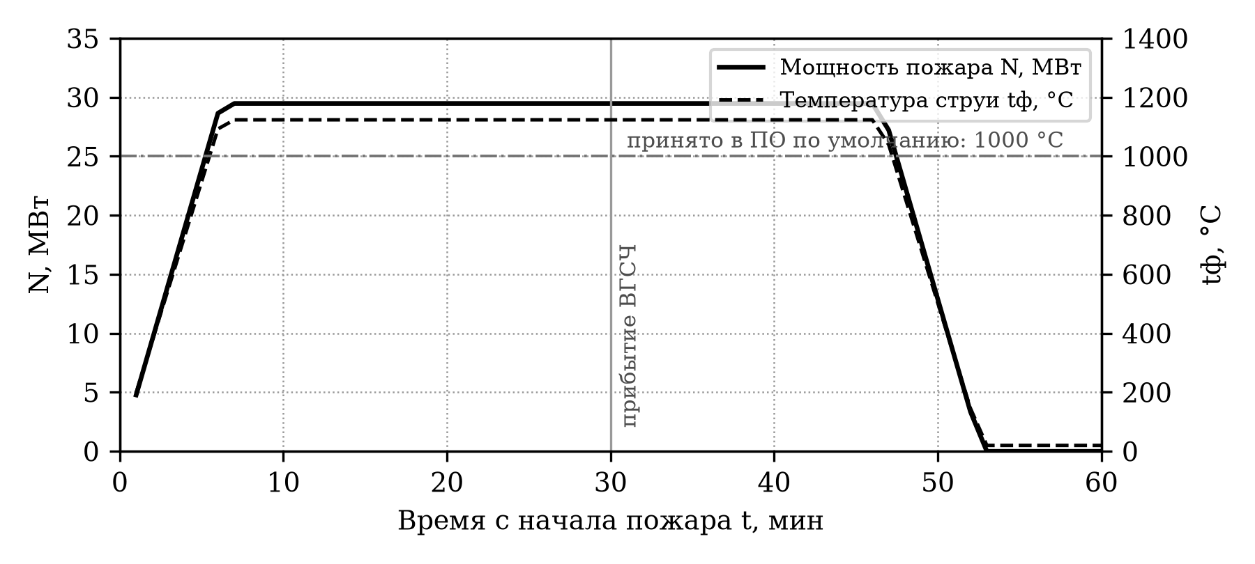
Рис. 1. Мощность пожара деревянной крепи и температура вентиляционной струи в вентиляционном восстающем (Q = 21,3 м³/с)
Обсуждение. Полученные данные согласуются с выводами экспериментальных исследований о том, что опрокидывание струи определяется соотношением тепловой мощности очага и расхода воздуха, а не температурой пламени как таковой [1, 2]. Условная температура 1000 °C оправдана для мощных очагов при малом расходе, но для выработок с большим расходом и малой нагрузкой приводит к ложному выводу о неустойчивости и к избыточным мерам – установке дополнительных перемычек и регуляторов. Сетевые модели пожара в зарубежных программах также опираются на расчетную мощность очага [8]. Различие результатов программ на одной сети показывает, что для надзорной практики важна прозрачность исходных данных и формул, а не только итоговый вывод [9, 10].
Заключение. Проверку устойчивости проветривания целесообразно выполнять по фактической пожарной нагрузке каждой наклонной выработки с учетом расхода воздуха в ней. Это устраняет многократное завышение тепловой депрессии в выработках с большим расходом и сосредотачивает профилактические меры на действительно опасных участках. Порядок расчета реализован в программном комплексе «ПВ-Система» и применяется при подготовке актов проверки устойчивости к ПМЛЛПА. Дальнейшая работа – учет нестационарности пожара во времени и сопоставление расчетов с данными депрессионных съемок.
Список литературы
1. Levin L., Popov M., Semin M., Zhikharev S. Experimental and Numerical Study of Air Flow Reversal Induced by Fire in an Inclined Mine Working // Applied Sciences. 2024. Vol. 14. № 15. Art. 6840. DOI: 10.3390/app14156840.
2. Шалимов А.В., Жихарев С.Я., Семин М.А., Кузьминых Е.Г. Низкотемпературное масштабное моделирование устойчивости движения воздуха в наклонной горной выработке с источником выделения тепла // Вестник Пермского научного центра. 2026. № 1. С. 19-32. DOI: 10.7242/2658-705X/2026.1.2.
3. Hu D., Li Z., Wang H., Xu H., Miao C. Smoke dispersion test and emergency control plan of fire in mine roadway during downward ventilation // Scientific Reports. 2023. Vol. 13. Art. 3683. DOI: 10.1038/s41598-023-30779-6.
4. Zhou F., Wang D. Study on the Mechanism and Factors Influencing Throttling of Roadway Fire // Mine Environment and Ventilation. London: CRC Press, 2026. P. 439-445. DOI: 10.1201/9781003762119-54.
5. Hansen R. Proposed design fire scenarios for underground hard rock mines // Journal of Sustainable Mining. 2022. Vol. 21. № 4. P. 261-277. DOI: 10.46873/2300-3960.1367.
6. Hansen R. Varying Heat Release Rates per Unit Area – The Impact in Underground Mines // Mining Revue. 2023. Vol. 29. № 4. P. 1-28. DOI: 10.2478/minrv-2023-0028.
7. Zhou L., Yuan L., Thomas R., Bahrami D., Rowland J. An Improved Method to Calculate the Heat Release Rate of a Mine Fire in Underground Mines // Mining, Metallurgy & Exploration. 2020. Vol. 37. № 6. P. 1941-1949. DOI: 10.1007/s42461-020-00276-9.
8. Stewart C.M. Challenges and solutions in the development of the VentFIRE mine network fire simulator // Mine Ventilation. London: CRC Press, 2021. P. 300-308. DOI: 10.1201/9781003188476-31.
9. Каледина Н.О., Малашкина В.А. Индикаторная оценка надежности функционирования шахтных вентиляционно-дегазационных систем // Записки Горного института. 2021. Т. 250. С. 553-561. DOI: 10.31897/PMI.2021.4.8.
10. Levin L.Yu., Semin M.A., Maltsev S.V., Zaitsev A.V. Methodological framework for designing ventilation control systems for complex mine ventilation networks // Mining Science and Technology (Russia). 2026. Vol. 11. № 1. P. 70-79. DOI: 10.17073/2500-0632-2025-08-1022.

СИТИС-СПН-1. Пожарная нагрузка. Справочник для рудников. Ред. от 15.05.2014.
Методика оценки устойчивости проветривания горных выработок при пожаре: формулы (4.5)–(4.13), приложения 3, 5, 7. [Уточнить наименование и реквизиты нормативного документа.]

